🏢 망고아이 · MANGOI
지사용 사용설명서
산하 대리점·정산·성과 관리를 한 권으로

대상 · 지역 지사 운영·관리자
🌐 test.mangoi.co.kr 📞 1588-0000 ✉ support@mangoi.co.kr

📘 지사 관리 페이지란?
지사 페이지는 본사에서 위임받은 권한으로 우리 지사와 산하 대리점을 관리하는 곳이에요. 로그인하면 ‘내 지사’ 범위의 데이터(매출·재원생·출석·정산)만 자동으로 보이고, 산하 대리점의 성과를 한눈에 확인하며 본사↔지사↔대리점으로 이어지는 정산을 처리해요. 화면 구성은 관리자 페이지와 같고, 보이는 범위만 달라요.
🏢 내 지사 범위 자동 적용 — 로그인만 하면 우리 지사 데이터만 보여요.
🏬 산하 대리점 관리 — 대리점 목록·성과·모집을 한 곳에서.
🌳 본사→지사→대리점 정산 — 수령·배분이 트리 구조로 자동 계산.
📊 성과 리포트 — 지사·대리점 성과를 월간 리포트로.

🧭 주요 기능 사용법
01. 🔐 지사 로그인 & 권한
내 지사 데이터만 자동 표시
📖 지사 계정으로 로그인하면 ‘우리 지사’ 범위의 메뉴와 데이터만 보여요. 본사 전체나 다른 지사 데이터는 보이지 않아, 안심하고 우리 지사에 집중할 수 있어요.

사용 방법
1. 아이디·비밀번호로 로그인해요. (카카오·네이버·구글도 가능)
2. 로그인하면 권한(지사) 에 맞는 메뉴·데이터가 자동으로 적용돼요.
3. 비밀번호를 잊었으면 ‘비밀번호 찾기’로 재설정해요.
4. 직원에게는 권한 범위를 나눠 부여할 수 있어요.
✅ 핵심 포인트
• 내 지사·산하 대리점 데이터만 보여요.
• 안전한 내 PC에서만 ‘아이디 저장’을 켜세요.
💡 꿀팁 공용 PC에서는 자동 로그인을 끄고 사용 후 꼭 로그아웃하세요.

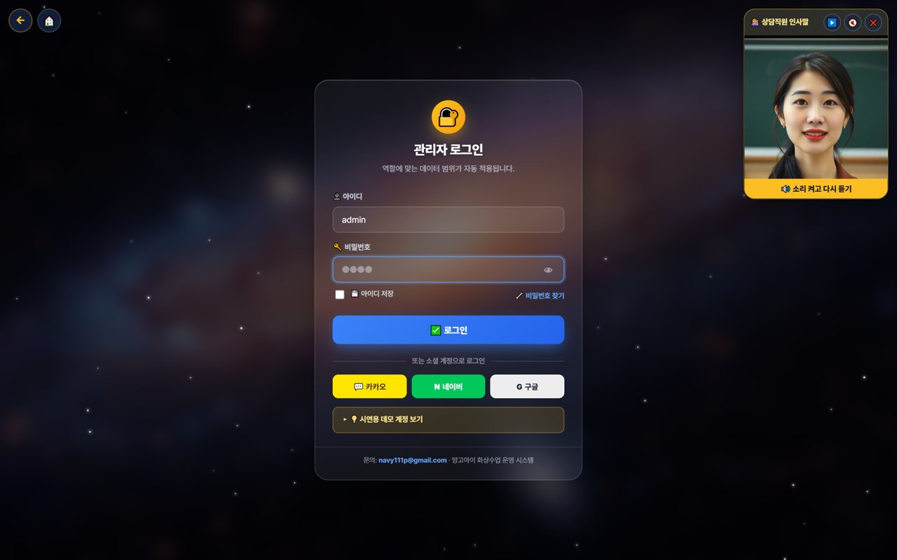
02. 👤 마이페이지 & 관리자 대시보드
마이페이지에서 관리 화면 열기
📖 지사 운영은 ‘마이페이지’에서 시작해요. 로그인 후 마이페이지의 메뉴 중 📊 ‘관리자’ 버튼을 누르면 우리 지사 범위의 관리자(운영) 대시보드로 들어가, 매출·재원·대리점·정산을 관리할 수 있어요.

사용 방법
1. 로그인 후 화면에서 ‘👤 마이페이지’를 열어요.
2. 마이페이지 메뉴에서 📊 ‘관리자’ 버튼을 눌러요. (관리자 대시보드로 이동)
3. 관리자 대시보드에서 우리 지사 매출·재원·출석·산하 대리점을 확인해요.
4. 마이페이지에는 연기/변경·신규상담·전체메뉴·수업 진단 등도 함께 있어요.
5. 글자가 영어로 보이면 EN 버튼으로 한국어로 바꿔요.
✅ 핵심 포인트
• ‘관리자’ 버튼 하나로 바로 운영 대시보드에 들어가요.
• 대시보드 데이터는 모두 ‘우리 지사 범위’로 자동 집계돼요.
• 권한(지사)에 따라 보이는 메뉴·데이터가 자동으로 정해져요.
⚠️ 알아두기 마이페이지·관리자 대시보드 모두 로그인한 지사 계정의 권한 범위 안에서만 열려요.

💡 꿀팁 매일 마이페이지 → 관리자 대시보드 순서로 지사 지표를 5분만 점검하세요.


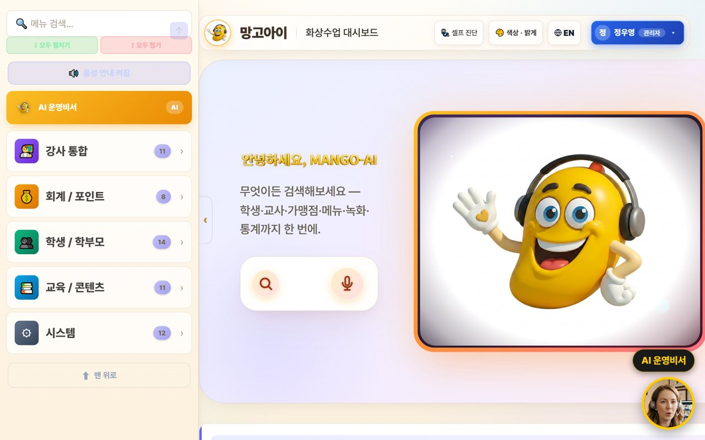
03. 🏠 지사 대시보드
우리 지사 현황 한눈에
📖 로그인하면 우리 지사의 매출·재원생·출석률과 산하 대리점 현황이 카드로 정리돼 있어요. 상단 검색창에 단어만 넣어도 원하는 기능으로 바로 이동해요.

사용 방법
1. 상단에서 오늘 매출·재원생·출석률(우리 지사 합계)을 확인해요.
2. 카테고리 카드(대리점·강사·회계·학생·콘텐츠)에서 기능을 눌러요.
3. 기능 검색창에 단어를 넣으면 바로 이동해요.
4. AI 인사이트가 우리 지사 상태를 요약해줘요.
✅ 핵심 포인트
• 숫자는 모두 ‘우리 지사 범위’로 자동 집계돼요.
• 찾는 기능이 안 보이면 검색이 가장 빨라요.
💡 꿀팁 매일 아침 지사 지표 5분 점검으로 이상 신호를 빨리 잡으세요.


04. 🤖 AI 운영비서 활용
말·글로 조회·처리
📖 검색/마이크에 말하거나 글로 시키면 AI가 우리 지사 범위에서 숫자를 조회하거나 화면을 열어줘요. 중요한 처리는 먼저 확인하고, 권한이 있는 일만 실행해요.

사용 방법
1. 가운데 검색/마이크에 말하거나 입력해요. 예) “이번 달 지사 매출 어때?”
2. AI가 숫자를 조회하거나 화면을 열어줘요. 예) “대리점 목록 열어줘”
3. 중요한 처리는 ‘할까요?’로 먼저 확인해요.
4. 권한이 있는 일만 비서가 실행해요.
✅ 핵심 포인트
• 바쁜 시간엔 말로 시키는 게 훨씬 빨라요.
• 조회 결과도 우리 지사 범위로 한정돼요.
💡 꿀팁 ‘○○ 보여줘/열어줘’ 한마디면 원하는 화면으로 바로 이동해요.


05. 🏬 산하 대리점 관리
대리점 목록·성과·모집
📖 우리 지사에 속한 대리점들을 목록으로 관리하고, 각 대리점의 재원생·매출·성과를 비교해요. 신규 대리점 모집·온보딩도 여기서 챙겨요.

사용 방법
1. 대리점 목록에서 각 대리점의 재원생·매출·활동을 확인해요.
2. 성과가 좋은/부진한 대리점을 비교해 지원 우선순위를 정해요.
3. 신규 대리점 모집·온보딩 진행 상황을 관리해요.
4. 필요하면 대리점별 목표·인센티브를 설정해요.
✅ 핵심 포인트
• 성과 편차가 큰 대리점은 코칭·지원을 연결하세요.
• 우수 대리점의 방식을 다른 대리점에 공유하면 좋아요.
⚠️ 알아두기 대리점 데이터는 해당 대리점 권한에서도 각자 관리돼요. 지사는 전체를 조망해요.

💡 꿀팁 월초에 대리점별 성과 리포트를 공유하면 파트너 동기부여가 커져요.

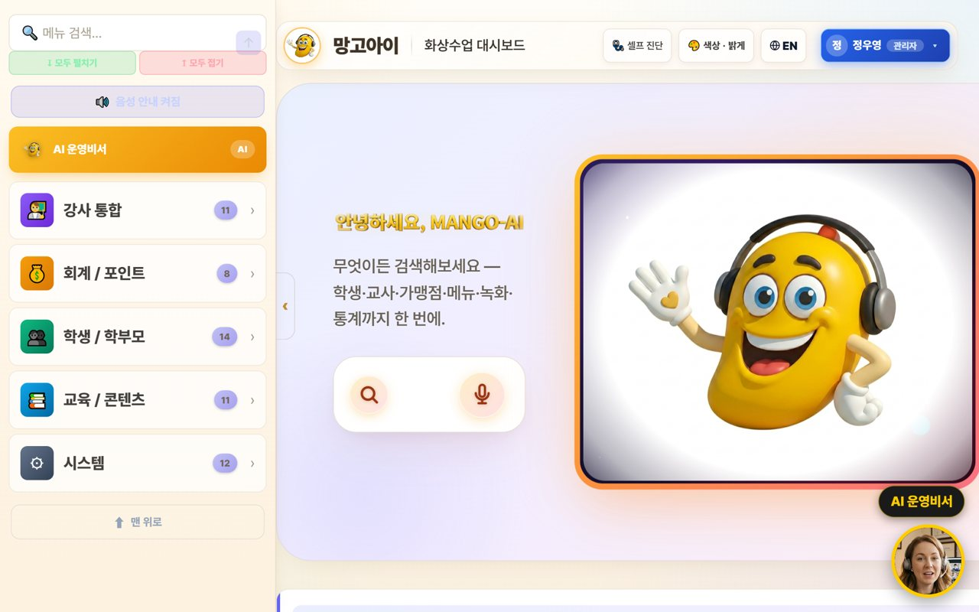
06. 🌳 지사 정산 (수령·배분)
본사→지사→대리점
📖 본사에서 지사로 내려오는 정산을 수령하고, 지사에서 산하 대리점으로 배분되는 금액을 확인해요. 조직 트리 구조를 따라 매출·수수료가 자동 계산돼요.

사용 방법
1. 본사→지사 정산(수령액)을 월별로 확인해요.
2. 지사→대리점 배분이 트리 구조로 자동 계산돼요.
3. 정산 내역을 월간 리포트로 확인·저장(PDF)해요.
4. 이상 항목이 있으면 내역을 조회해 확인해요.
✅ 핵심 포인트
• 정산은 조직 트리(본사·지사·대리점)를 따라 자동 계산돼요.
• 월초 정산 리포트 배포로 대리점 신뢰가 올라가요.
💡 꿀팁 정산 기준(수수료율·시기)을 대리점에 미리 공지하면 분쟁이 줄어요.

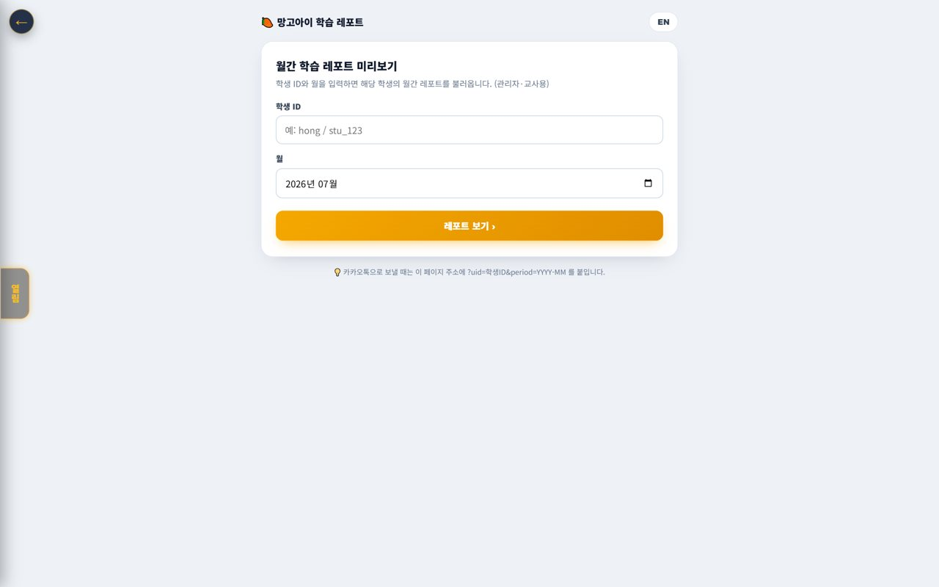
07. 🧑‍🎓 학생·학부모 현황
지사 범위 재원·출결·성적
📖 우리 지사에 속한 학생 현황(재원·출결·성적)을 확인해요. 대리점별로 나눠 보거나 지사 전체로 합산해 볼 수 있어요.

사용 방법
1. 학생/학부모에서 지사 범위 재원생을 확인해요.
2. 대리점별·전체 출결·성적을 비교해요.
3. 관리가 필요한 학생·대리점을 표시해요.
✅ 핵심 포인트
• 학생 목록은 실제 회원 데이터와 연동돼 있어요.
• 이탈위험 학생은 리텐션 센터와 연결돼요.
💡 꿀팁 출석·재원 추이가 꺾이는 대리점을 빨리 찾아 지원하세요.


08. 💳 결제·미납·환불 (지사)
지사 범위 회계
📖 우리 지사 범위의 결제·미납·환불을 확인하고, 규정에 따라 자동 계산되는 금액을 점검해요. 대리점별 수납 현황도 함께 봐요.

사용 방법
1. 회계/포인트에서 지사 범위 결제·미납·환불을 확인해요.
2. 대리점별 수납률을 비교해요.
3. 환불 규정표에 따라 금액이 자동 계산돼요.
✅ 핵심 포인트
• 미납이 많은 대리점은 알림·지원을 강화하세요.
• 할인 결제 환불은 정가 기준으로 재정산돼요.
💡 꿀팁 수납률이 낮은 대리점에 알림 자동화를 안내하면 개선돼요.

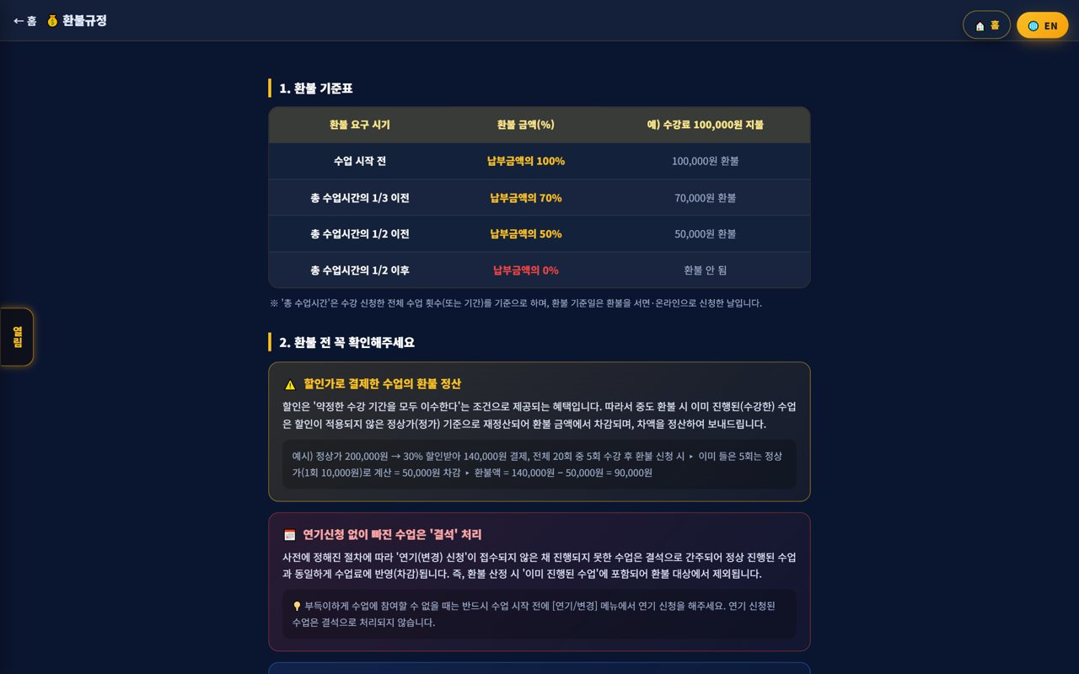
09. 🧲 지사 리텐션 관리
이탈위험·전염·코칭
📖 우리 지사·대리점에서 이탈 위험이 있는 학생을 미리 찾고, 가족·추천으로 이어지는 연쇄 이탈을 예방해요. 대리점·강사 코칭과도 연결돼요.

사용 방법
1. 이탈위험 그래프로 위험 학생·대리점을 찾아요.
2. 이탈 전염 관계망으로 연쇄 이탈을 예방해요.
3. 위험이 높은 곳에 알림톡·상담·코칭을 연결해요.
✅ 핵심 포인트
• 빨리 개입할수록 잔존율이 올라가요.
• 대리점별 이탈 패턴을 비교해 지원하세요.
💡 꿀팁 매주 위험 상위 대리점·학생만이라도 챙기면 이탈이 눈에 띄게 줄어요.


10. 📊 월간 리포트·성과 분석
지사·대리점 성과
📖 지사와 산하 대리점의 성과를 월간 리포트로 정리해요. 매출·재원·출석·정산을 한눈에 보고, 인쇄·PDF로 저장해 공유해요.

사용 방법
1. 월간 리포트로 지사·대리점 성과를 확인해요.
2. 지표(매출·재원·출석·정산)를 전월/전년과 비교해요.
3. 리포트를 인쇄·PDF로 저장해 공유해요.
✅ 핵심 포인트
• AI 인사이트가 성과 요약을 도와줘요.
• 성과 리포트는 대리점 동기부여 자료로도 좋아요.
💡 꿀팁 월초 리포트 공유를 정례화하면 지사 운영이 투명해져요.


11. 🎓 대리점 지원·교육
온보딩·운영 코칭
📖 산하 대리점이 잘 운영하도록 온보딩과 운영 코칭을 지원해요. 사용설명서·FAQ·상담 채널을 안내하고, 우수 사례를 공유해요.

사용 방법
1. 신규 대리점에 사용설명서·운영 가이드를 안내해요.
2. 자주 묻는 질문은 FAQ로 정리해 배포해요.
3. 우수 대리점 사례를 공유해 상향 평준화해요.
✅ 핵심 포인트
• 초기 온보딩이 대리점 성패를 크게 좌우해요.
• 반복 문의는 FAQ로 만들어 지원 부담을 줄이세요.
💡 꿀팁 분기별 대리점 미팅으로 성과·애로사항을 함께 점검하세요.

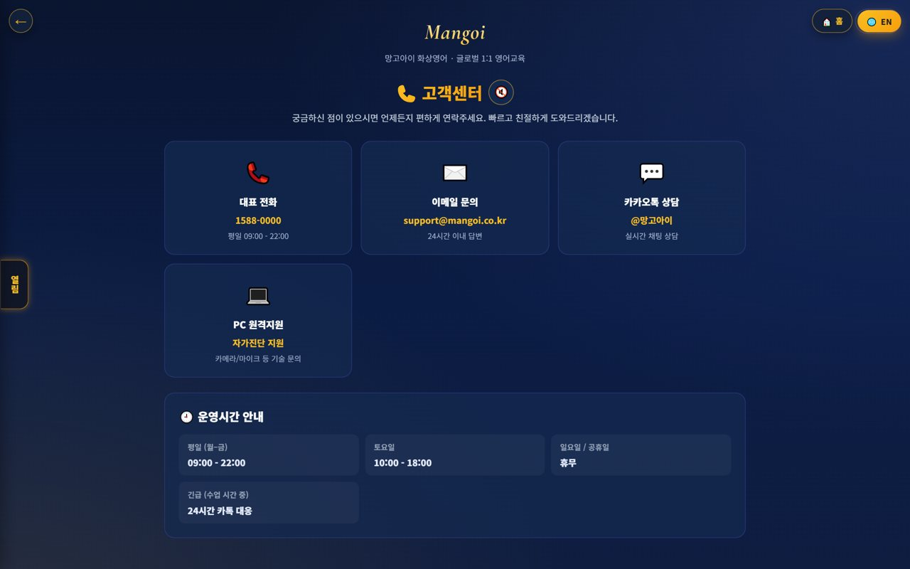
12. 🎧 고객센터·문의
본사 지원 받기
📖 운영 중 문제가 생기면 본사 고객센터·지원 채널로 문의해요. 시스템·정산·정책 관련 문의를 빠르게 해결할 수 있어요.

사용 방법
1. 고객센터에서 전화·이메일·카카오·원격지원을 이용해요.
2. 정산·정책 문의는 본사 담당과 연결해요.
3. 반복 문제는 대응 방법을 메모해 둬요.
✅ 핵심 포인트
• 시스템 문제는 원격지원으로 빠르게 해결돼요.
• 운영시간 내 문의가 빨라요.
💡 꿀팁 자주 겪는 문의와 해결법을 정리해 대리점에도 공유하세요.


13. 🕐 한국·필리핀 듀얼 시계
화면에 뜨는 두 나라 시간
📖 화면에 🇰🇷 한국·🇵🇭 필리핀 시간이 함께 뜨는 시계예요. 필리핀 현지 강사와 한국 학생의 수업 시간을 조율할 때 시차를 바로 확인할 수 있어요.

사용 방법
1. 화면에 떠 있는 듀얼 시계에서 🇰🇷 한국·🇵🇭 필리핀 시간을 동시에 봐요.
2. 시계를 드래그하면 원하는 위치로 옮길 수 있어요.
3. 시계를 탭(클릭)하면 홈으로 이동해요.
✅ 핵심 포인트
• 필리핀은 한국보다 1시간 느려요(시차 −1시간).
• 수업 예약·입장 시간을 두 나라 시간으로 확인할 수 있어요.
💡 꿀팁 시차 때문에 수업 시간이 헷갈릴 때 이 시계를 보면 바로 확인돼요.

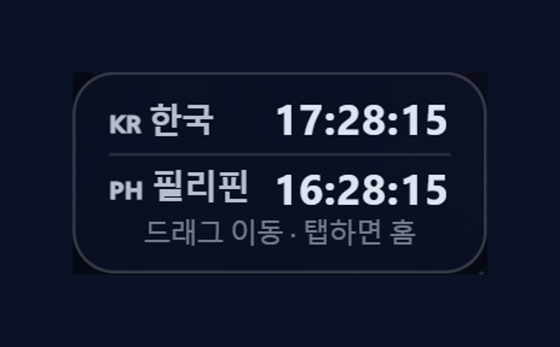
14. 🇨🇳 중국어 발음 코치
다락원 중국어 마스터 Lv1~20
📖 망고아이는 영어뿐 아니라 중국어 과정도 제공해요. 다락원 중국어 마스터(Lv 1~20) 기반 발음 코치(한자+병음·AI 음성인식·원어민 비교)로, 중국어 수요가 있는 학생을 유치·관리할 수 있어요.

사용 방법
1. AI 음성코치에서 CN 중국어 레벨을 골라요. (또는 중국어 발음 코치로 이동)
2. 다락원 마스터 시리즈(1~6, HSK 1~6)와 단원을 선택해요.
3. 화면의 문장(한자 + 병음)을 따라 읽고, ‘원어민 발음 듣기’로 비교해요.
4. 반복·느리게(0.85x) 기능으로 어려운 발음·성조를 연습해요.
✅ 핵심 포인트
• 한자와 병음(발음 표기)이 함께 나와 읽기 쉬워요.
• AI가 음성을 인식해 원어민과 비교해줘요.
• 학습 게임 허브에서도 중국어를 지원해요.
💡 꿀팁 느리게로 듣고 또박또박 따라 하면 성조(4성)가 잘 잡혀요.

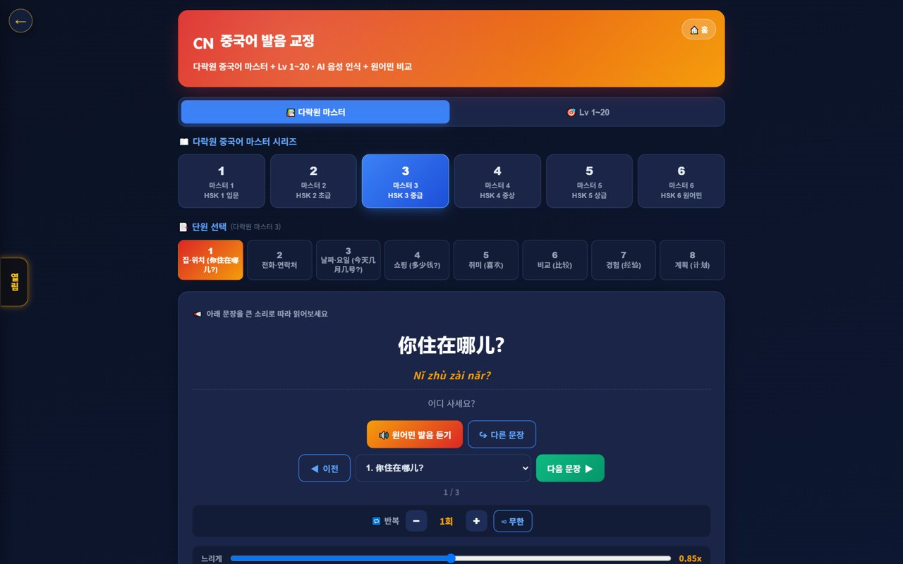
15. 🌟 수업 중 칭찬 포인트 (이해·활용)
학생 동기부여·재등록에 연결
📖 수업 중 교사가 학생에게 🌟 칭찬 포인트(+1P)를 즉석 지급하고, 수업 종료 별점(+10P)이 더해져 학생 총포인트로 쌓여요. 포인트는 상점·기프티콘 보상으로 이어져 학생 동기부여와 재등록에 도움이 돼요. 지사는 이 흐름을 이해하고 성과에 활용해요.

사용 방법
1. 교사가 수업 중 학생 화면의 🌟 칭찬 버튼으로 +1P를 지급해요.
2. 학생 🧺 포인트 바구니에 실시간 누적, 총 포인트에 합산돼요.
3. 수업 종료 별점 평가로 학생은 +10P를 더 받아요.
4. 포인트는 상점·룰렛·기프티콘 보상과 연결돼요.
✅ 핵심 포인트
• 즉각 보상은 학생 참여·재등록에 긍정적이에요.
• 우리 지사 학생의 포인트·리워드 반응을 성과로 활용하세요.
⚠️ 알아두기 칭찬 포인트 지급은 교사가, 상점·리워드·기프티콘 정책은 본사(관리자)가 구성해요.

💡 꿀팁 칭찬 포인트가 잘 도는 반(교사)일수록 재등록률이 높은 경향이 있어요.

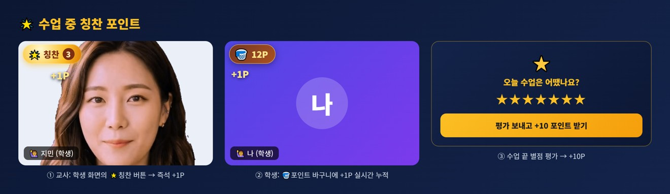

📋 지사 기능 한눈에
기능 | 무엇을 하나요? | 범위 | 핵심 효과
지사 대시보드 | 매출·재원·출석 현황 | 우리 지사 | 빠른 상황 파악
대리점 관리 | 목록·성과·모집 | 산하 대리점 | 성과 상향평준화
지사 정산 | 수령·배분 자동계산 | 본사↔지사↔대리점 | 정확한 정산
학생·학부모 | 재원·출결·성적 | 지사 범위 | 이탈 방지
회계 | 결제·미납·환불 | 지사 범위 | 건전한 수납
리텐션 | 이탈위험·전염 | 지사·대리점 | 잔존율 ↑
월간 리포트 | 성과 분석 | 지사·대리점 | 투명한 운영
📊 한눈에 보는 데이터
우리 지사 지표(예시)
월 매출(백만) | █ 64
재원생(명) | ██████████████████ 980
산하 대리점(개) | █ 12
대리점별 재원생(예시)
강남점 | ██████████████████ 210
분당점 | ███████████████ 180
일산점 | █████████████ 150
수원점 | ██████████ 120
인천점 | ████████ 90
정산 흐름(예시 비중)
본사 수수료 | ███████ 20
지사 몫 | ███████████ 30
대리점 배분 | ██████████████████ 50

❓ 자주 묻는 질문 (FAQ)
Q. 어디서 접속하나요?
A. admin.mangoi.co.kr 에서 로그인해요. 권한(지사)에 따라 우리 지사 데이터만 자동으로 보여요.
Q. 다른 지사 데이터도 보이나요?
A. 아니요. 권한 범위상 우리 지사와 산하 대리점 데이터만 보입니다.
Q. 정산은 어떻게 계산되나요?
A. 조직 트리(본사→지사→대리점)를 따라 매출·수수료가 자동 계산됩니다. 월간 리포트에서 확인하세요.
Q. 대리점 성과가 부진해요.
A. 리텐션·회계·리포트로 원인을 찾고, 온보딩·코칭·인센티브로 지원하세요. 우수 사례 공유도 효과적입니다.
Q. 시스템 문제가 생겼어요.
A. 본사 고객센터(전화·이메일·카카오·원격지원)로 문의하면 빠르게 해결됩니다.
✅ 지사 운영 체크리스트
☐ 오늘 지사 매출·재원·출석 지표를 확인했나요?
☐ 부진한 대리점을 파악하고 지원했나요?
☐ 이번 달 정산(수령·배분)을 점검했나요?
☐ 미납·환불 건을 확인했나요?
☐ 이탈위험 학생·대리점을 챙겼나요?
☐ 신규 대리점 온보딩을 진행했나요?
☐ 월간 리포트를 공유했나요?

🏁 마무리 · 지사 성장을 위한 실천 가이드
지사의 역할은 본사와 대리점을 잇는 다리예요. 우리 지사 지표를 챙기고, 산하 대리점이 잘 크도록 지원하며, 정산을 투명하게 처리하면 지사 전체가 함께 성장합니다. 이 리듬만 지켜도 운영이 훨씬 안정적이에요.
🔄 하루 흐름 한눈에
아침 (5분) | 지사 대시보드에서 매출·재원·출석 확인, AI 인사이트로 상태 파악
오전 | 대리점별 성과·수납 점검, 미납·환불 확인
오후 | 부진 대리점 지원·코칭, 이탈위험 학생 케어(리텐션)
주간 | 신규 대리점 온보딩, 우수 사례 공유
월간 | 본사→지사→대리점 정산 확인·배포, 월간 리포트 공유
⭐ 핵심 원칙
1. 지표는 매일 아침 5분 — 지사·대리점 이상 신호를 빨리 잡아요.
2. 대리점을 파트너로 — 성과 편차를 코칭·지원으로 좁혀요.
3. 정산은 투명하게 — 기준을 미리 공지하면 신뢰가 쌓여요.
4. 이탈은 조기 개입 — 위험 대리점·학생을 먼저 챙겨요.
5. 우수 사례를 확산 — 잘하는 대리점 방식을 전체로 공유해요.
📌 꼭 기억하세요
• 접속은 admin.mangoi.co.kr, 데이터는 우리 지사 범위로 자동 한정돼요
• 정산은 본사→지사→대리점 트리 구조로 자동 계산돼요
• ‘입장 안 됨’ 등 현장 문의의 대부분은 브라우저·권한 문제예요
• 운영 리듬은 ‘점검 → 지원 → 정산 → 리포트’!
🍊 좋은 지사는 대리점이 잘되게 돕는 지사예요. 지표로 상황을 읽고, 파트너를 지원하고, 정산을 투명하게 하면 지사와 대리점이 함께 성장합니다. 궁금한 점은 언제든 본사 고객센터로 — 든든한 지사 운영을 응원합니다! 🍊

